第１８回ガーデニングコンクール出展作品
■コンテナガーデンコース

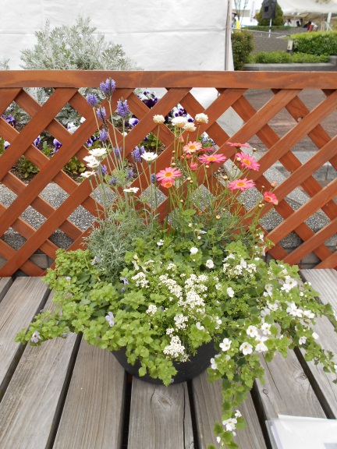
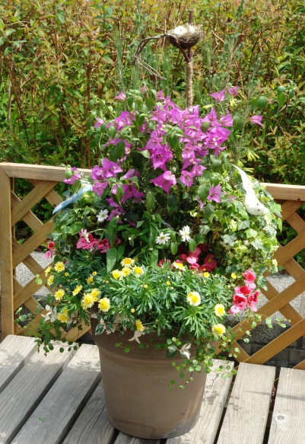
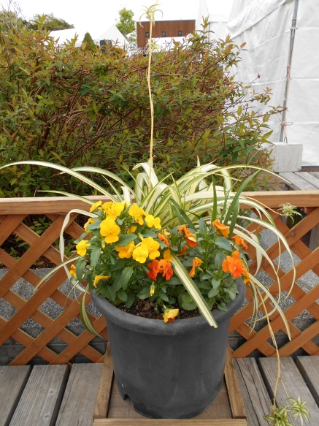

１．島の楽園 優秀賞 ２．私達は共存 ３．かわいいお花畑

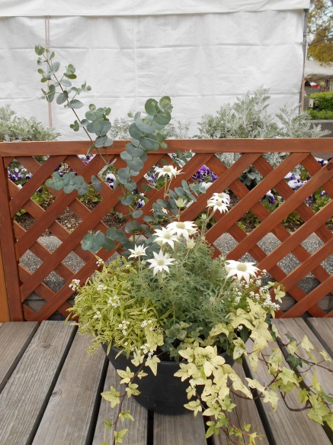
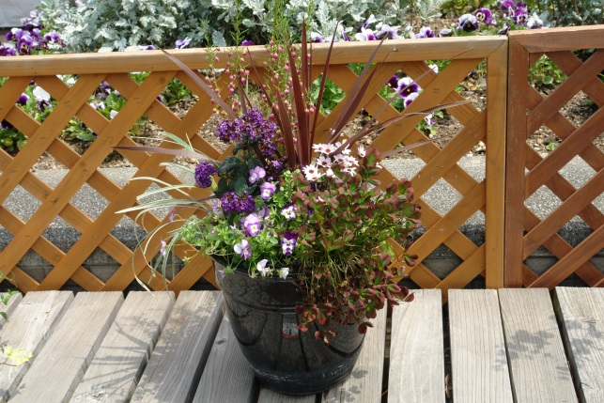

５．春紫 入賞

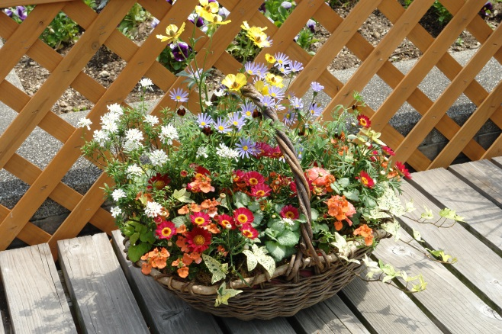
４．白い風

６．花かご 最優秀賞
■ハンギングバスケットコース
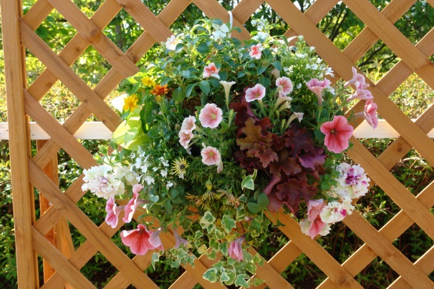
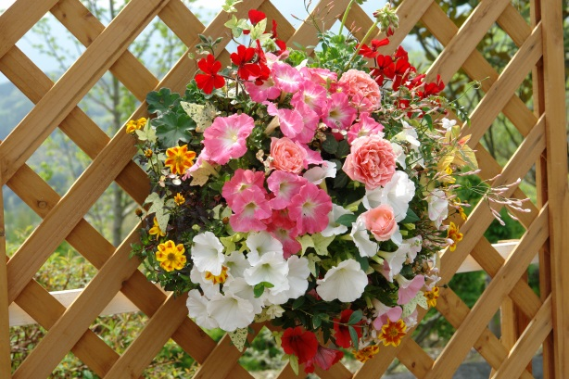

１．春のほほえみ 優秀賞 ２．春 最優秀賞

■ユースガーデンコース
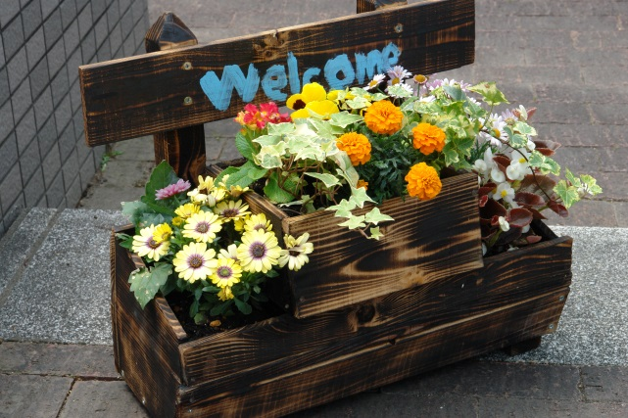
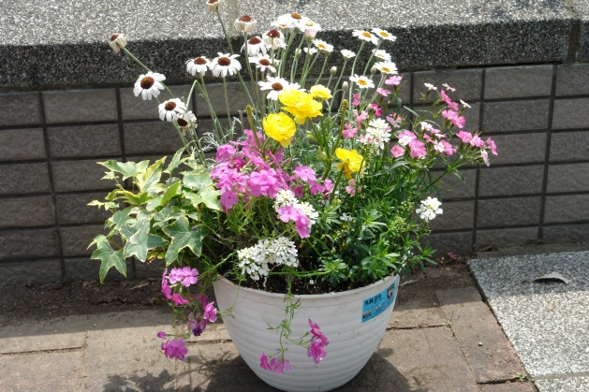

１．女王の祝福 優秀賞 ２．歓迎 入賞
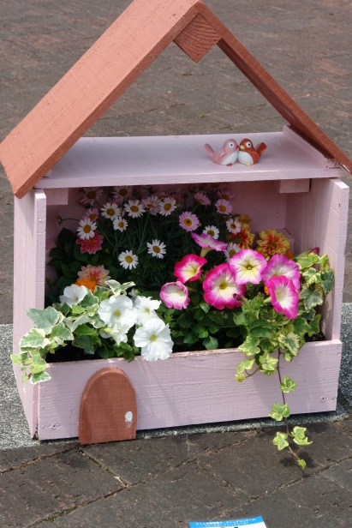

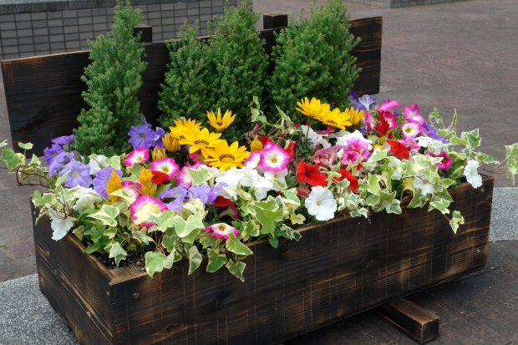

３．お花畑 入賞 ４．小鳥がとまる大きなお家

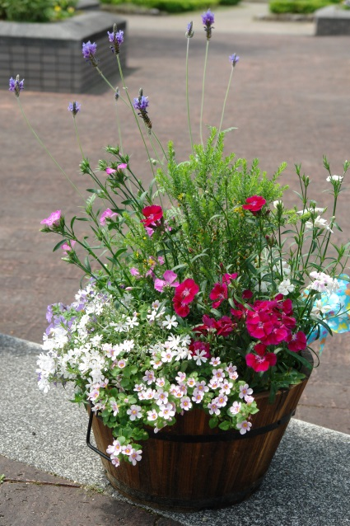

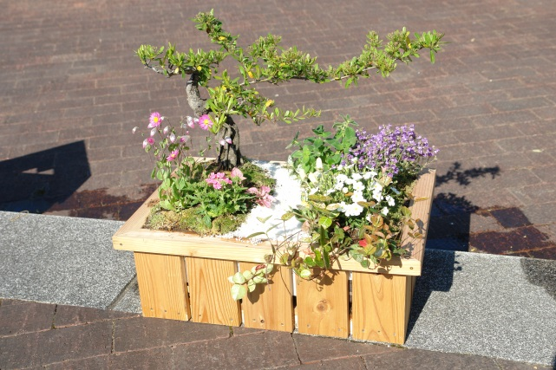

５．小さな箱庭 花と緑の会長賞

６．春のいやし 最優秀賞

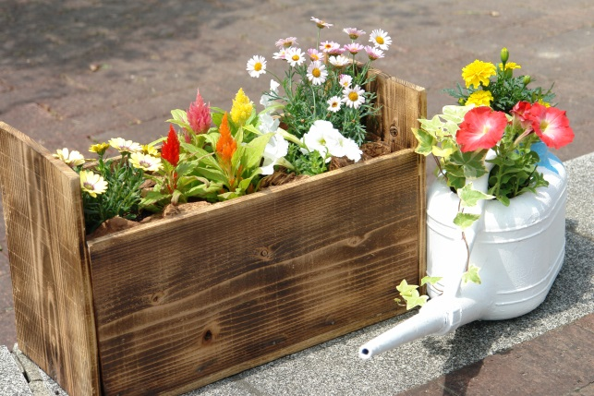
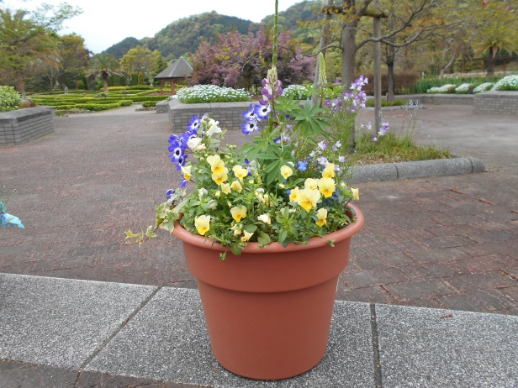

７．春の奪い合い ８．緑と私

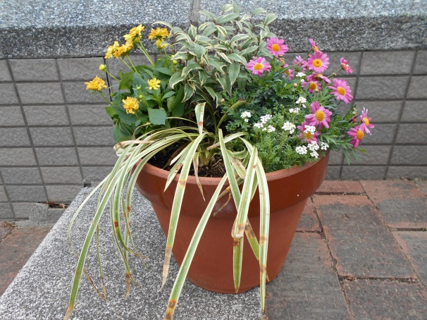
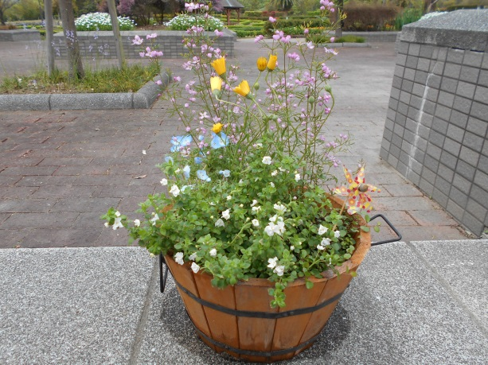

９．春うらら １０．休息

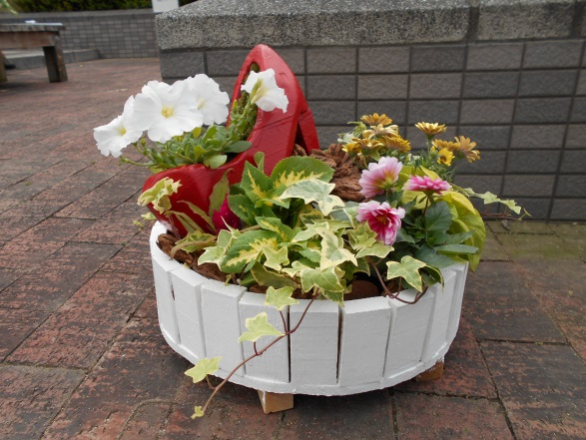
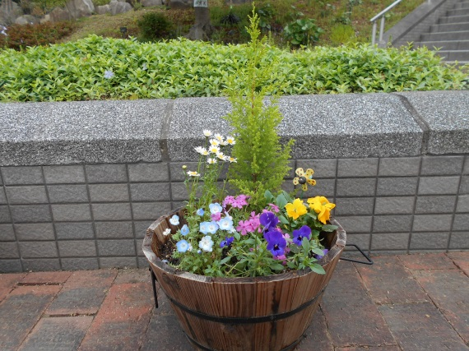

１１．青 春 １２．森のシンデレラ

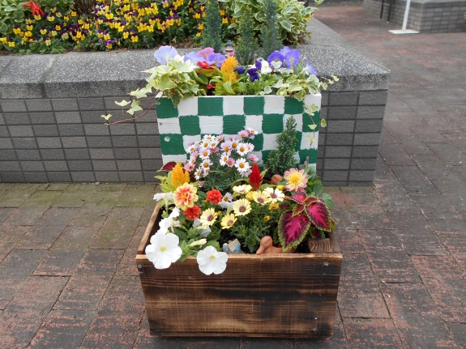

１３．階 段

たくさんのご応募

ありがとうございました ！！

